Скачайте и установите Git:
- Скачайте с официального сайта: https://git-scm.com/download/win
- Выберите версию:
  - 64-bit Git for Windows Setup
  - 32-bit Git for Windows Setup (для старых систем)
- Процесс установки (важные моменты):
text
Выбор компонентов:
☑ Git Bash Here
☑ Git GUI Here
☑ Associate .git* configuration files with the default text editor
☑ Associate .sh files to be run with Bash

Выбор редактора по умолчанию:
✔ Use Visual Studio Code as Git's default editor (рекомендуется)
ИЛИ выберите другой редактор (Notepad++, Vim и т.д.)

Настройка имени основной ветки:
✔ Let Git decide (рекомендуется)
ИЛИ выберите другое имя (main/master)

Настройка PATH:
⚠ ВАЖНО! Выберите:
✔ Git from the command line and also from 3rd-party software

Настройка HTTPS:
✔ Use the OpenSSL library

Конфигурация окончания строк:
✔ Checkout Windows-style, commit Unix-style line endings

Настройка эмулятора терминала:
✔ Use MinTTY (рекомендуется)

Дополнительные опции:
☑ Enable file system caching
☑ Enable Git Credential Manager
☑ Enable symbolic links

Шаг 2: Добавление Git в переменную PATH (если уже установлен)

2.1 Поиск пути установки Git
Git обычно устанавливается в:
text
C:\Program Files\Git\bin\
C:\Program Files (x86)\Git\bin\

2.2 Добавление в PATH через Панель управления:
- Win + R → sysdm.cpl → Enter
- Дополнительно → Переменные среды
- В разделе "Системные переменные" найдите Path
- Изменить → Создать
- Добавьте путь к Git:
text
C:\Program Files\Git\bin\
C:\Program Files\Git\cmd\
- OK → OK → OK

2.3 Добавление через PowerShell (Администратор):
powershell
# Проверьте текущий PATH
$env:Path

# Добавьте Git в PATH
$gitPath = "C:\Program Files\Git\bin"
$env:Path += ";$gitPath"

# Сделайте постоянным
[Environment]::SetEnvironmentVariable("Path", $env:Path + ";$gitPath", [EnvironmentVariableTarget]::Machine)

2.4 Добавление через командную строку (Администратор):
cmd
setx PATH "%PATH%;C:\Program Files\Git\bin" /M

Шаг 3: Перезагрузка терминала
После изменения PATH:
- Закройте все окна командной строки/PowerShell
- Откройте новое окно
- Проверьте установку:
cmd
git --version
Вы должны увидеть: git version 2.xx.x.windows.1
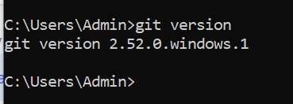

Альтернативные способы работы с Git без установки:

Способ 1: Использование Git Bash (если установлен)
- Найдите в меню Пуск Git Bash
- Откроется терминал с работающим Git
- Проверьте:
bash
git --version
git init
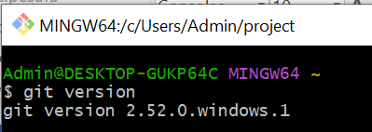

Способ 2: Использование онлайн Git
- GitHub Codespaces - облачная среда разработки
- GitPod - онлайн IDE с Git
- replit.com - онлайн редактор с Git поддержкой

Способ 3: Portable версия Git
- Скачайте Portable Git: https://git-scm.com/download/win
- Распакуйте в любую папку (например, C:\PortableGit\)
- Запустите git-bash.exe из папки bin

Шаг 4: Первые команды Git после установки

4.1 Настройка пользователя (обязательно!)
cmd
git config --global user.name "Ваше Имя"
git config --global user.email "ваш.email@example.com"

# Проверка настроек
git config –list
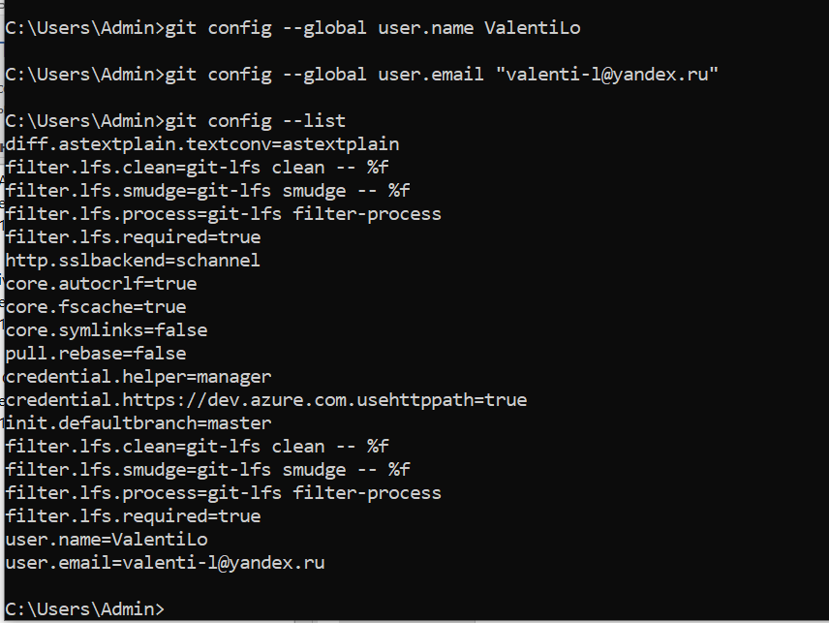

4.2 Создание первого репозитория
cmd
# Создайте папку для проекта
mkdir my-project
cd my-project
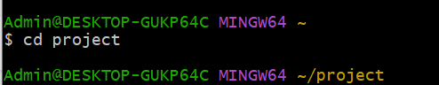
# Инициализация репозитория
git init
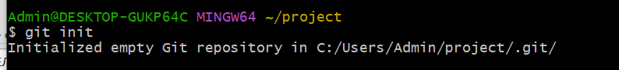
# Проверка статуса
git status
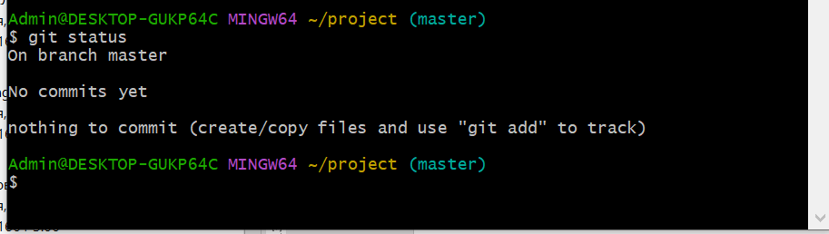
# Создайте файл
echo "# Мой проект" > README.md
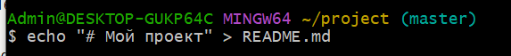
# Добавление файлов
git add README.md
git add . # добавить все файлы
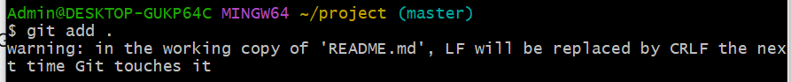

# Создание коммита
git commit -m "Initial commit"
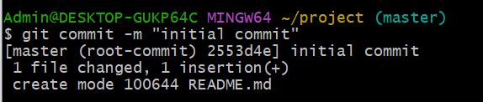
# Просмотр истории
git log –oneline
